



**SkyPass Repülőtér Menedzsment és irányítási rendszer**

**Felhasználói kézikönyv**



# Bevezető

## Szoftverleírás

A megvalósított alkalmazás képes biztosítani a repülőtér optimalizált működését egy integrált könnyen használható felület segítségével, amely átfogó megoldást kínál a repülőgépek igazgatására, a hibák gyors elhárítására és a repülőtér dolgozóinak hatékony kezelésére. Ezáltal javul az üzemeltetési folyamatok átláthatósága, csökken a késések és fennakadások kockázata, valamint növekszik a repülőtér által nyújtott szolgáltatások minősége.

## A szoftver fő elemeinek leírása

Használat előtt érdemes átolvasni a szoftver fő elemeinek működését:

### Főoldal

Bejelentkezés után a szoftver a főoldalra irányít. Itt általános információkat látunk a repülőtér és a szoftver jelenlegi állapotáról.

### Profil

A profil oldal a bejelentkezett felhasználó általános adatairól ad információt.

### Dolgozók

A dolgozók oldalon a munkavállalókat listázva látjuk. Itt láthatjuk és kezelhetjük a dolgozók adatait, a megfelelő jogkörrel.

### Járművek

A járművek oldalon a járműveket listázva látjuk. Kezelhetjük a járműveket, szűréseket végezhetünk a megfelelő jogkörrel.

### Hibák

A hibák oldalon a reptéren felmerülő hibákat táblázatos formában látjuk. Itt felvehetünk új hibát, és kezelhetjük azokat. Emellett szűréseket végezhetünk.

### Ügyfélszolgálat

Az ügyfélszolgálat oldalon egy mesterséges intelligencia asszisztens válaszol a kérdéseinkre a repülőtérrel kapcsolatban.

### Kijelentkezés

Visszatérés a bejelentkezési felületre.

# A szoftver elemeinek részletes leírása

## A képen szöveg, képernyőkép, Betűtípus, szám látható Előfordulhat, hogy a mesterséges intelligencia által létrehozott tartalom helytelen.Bejelentkezés

A szoftver elindításakor a bejelentkezés oldalra jutunk. Itt adjuk meg a kapott felhasználónév és jelszó párost.

Ezután kattintsunk a “BELÉPÉS” gombra.

## Főoldal

Sikeres bejelentkezés után a szoftver a főoldalra irányít.

A bejelentkezési felület

A lap tetején az aktuális időjárási adatokat látjuk. Kritikus időjárási viszony esetén jól látható figyelmeztető jelzés jelenik meg

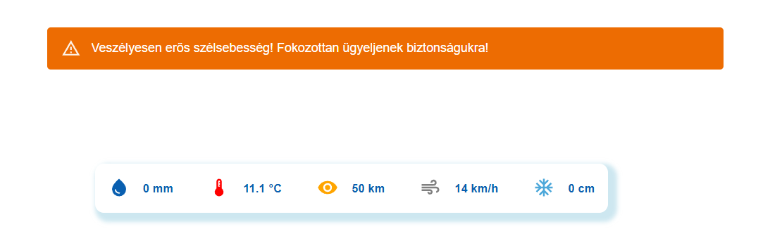

Az időjárási adatok és a figyelmeztetés

Az időjárás alatt megjelenik az elérhető felhasználók száma az összes felhasználóhoz viszonyítva.

Egy interaktív kördiagramon jelenik meg az üzemképes és nem üzemképes járművek számának aránya.

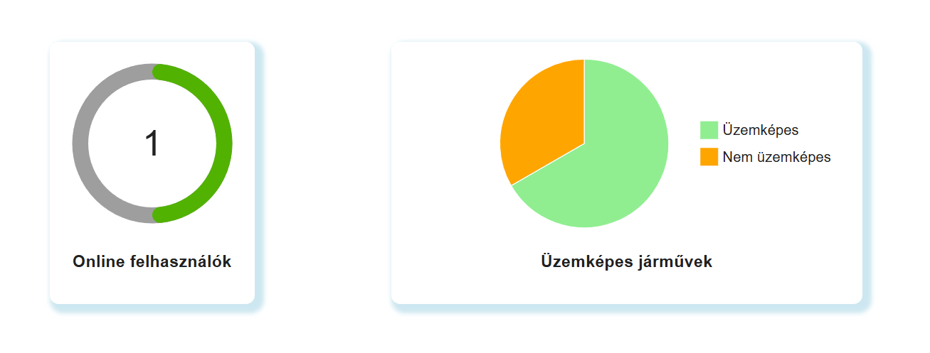

Az online felhasználók és az üzemképes járművek ábrája

Az ábrák alatt egy jegyzet felület jelenik meg. Az ábrára kattintva egy felület jelenik meg, ahol jegyzeteket vehetünk fel, amit minden dolgozó lát a főoldalon. A felvett jegyzet pozícióját az egér mozgatásával a képernyőn tetszőleges helyre mozgathatjuk.

A képen szöveg, képernyőkép, Operációs rendszer, szoftver látható

Előfordulhat, hogy a mesterséges intelligencia által létrehozott tartalom helytelen.

A jegyzet felvételének felülete

A képen szöveg, Post-it cetli, sárga, írószer látható

Előfordulhat, hogy a mesterséges intelligencia által létrehozott tartalom helytelen.

A felvett jegyzet és a jegyezt hozzáadásának lehetősége.

### Condenser Unit

Located on the exterior of your home, the condenser unit is responsible for releasing heat during cooling cycles.

### Air Handler

Positioned inside your home, the air handler circulates conditioned air.

### Thermostat

Your thermostat allows you to control the temperature and settings of your HVAC system.

## Warranty Information

Our HVAC system comes with a warranty to provide peace of mind. Here are the specifics:

### Warranty Duration

The warranty lasts for 5 years from the date of purchase.

### Parts Covered

The warranty covers all major components, including the compressor and fan motors.

### Labor Coverage

Labor for repairs and maintenance is covered under the warranty.

### Contact Information for Warranty Claims

In case of warranty claims, please contact our Customer Support at 222 555 7777.

# Operating Your HVAC System

## Turning the System On/Off

To power your HVAC system on or off, follow these specific steps:

### Turning On

* 1. Locate the power button on your thermostat and press it to turn the system on.
  2. Select your desired mode (cooling, heating, or fan-only) by adjusting the mode settings on the thermostat.
  3. The system will start and begin maintaining the set temperature.

### Turning Off

* 1. To turn off the system, press the power button on your thermostat again.
  2. The system will shut down, and the fan will stop operating.

## Mode Selection (Heating, Cooling, Fan)

Your HVAC system offers various modes for different needs. Here's how to select them:

### Heating Mode

* 1. Adjust the mode setting on your thermostat to "Heat."
  2. Set the desired temperature to activate heating mode.

### Cooling Mode

* 1. Select "Cool" on your thermostat to activate cooling mode.
  2. Set the desired temperature for efficient cooling.

### Fan-Only Mode

* 1. To circulate air without heating or cooling, select "Fan" mode.
  2. Adjust the fan speed as per your preference.

## Temperature Control

Master temperature control with these specific instructions:

### Setting the Temperature

* 1. Use the thermostat to set your preferred temperature by pressing the up and down arrows.
  2. The system will adjust the operation to achieve the set temperature.

### Programmable Thermostats

If your thermostat is programmable, follow the provided instructions to create a heating and cooling schedule.This allows energy-efficient temperature control during different times of the day.

# Air Quality and Ventilation

## Air Filter Maintenance

To maintain good indoor air quality, follow these specific steps:

### Monthly Filter Check

* 1. Check the air filter every month for dust and debris.
  2. If it's visibly dirty, remove it for cleaning or replacement.

### Cleaning Air Filters

* 1. If your filter is reusable, gently clean it with a soft brush or rinse it with water.
  2. Let it dry completely before reinserting it into the system.

### Filter Replacement

If your filter is disposable, replace it with a new one according to the specified size and type mentioned in the manual.

### Yearly Cleaning

Annually, clean and disinfect the evaporator coils to prevent mold and bacteria growth.

## Ventilation and Air Circulation

To ensure proper ventilation and air circulation, follow these specific steps:

### Clear Vents and Ducts

* 1. Regularly inspect air vents and ducts to ensure they are clean and free from obstructions.
  2. Clean any dust or debris that might block airflow.

### Balanced Airflow

* 1. Ensure that air vents are open in rooms that need heating or cooling.
  2. Keep doors and windows closed while the system is running to maintain efficient air circulation.

### Dehumidification

Your HVAC system helps control indoor humidity. To set dehumidification, refer to the specific instructions in the manual.

# Maintenance and Cleaning

The table below provide the instructions for maintaining your HVAC system:

|  |  |
| --- | --- |
| **Maintenance Task** | **Instructions** |
| Regular Maintenance Schedule | - Establish a regular maintenance schedule to ensure your system's health and performance. Regular checks help detect issues early. |
|  | - Conduct monthly visual inspections to look for visible problems such as leaks, loose components, or unusual sounds. |
|  | - Schedule professional maintenance at least once a year to thoroughly assess, clean, and service your system. |
| Cleaning and Replacing Air Filters | - Check air filters monthly, and clean or replace them as needed to maintain good indoor air quality. |
|  | - Ensure you use the correct filter size and type specified in the manual for optimal performance. |
|  | - Annually, clean and disinfect evaporator coils to prevent mold and bacteria growth. |
|  | - Regularly inspect and clean air vents and ducts to ensure proper airflow and heating/cooling distribution. |
| Condenser and Evaporator Maintenance | - Clean condenser coils annually to improve energy efficiency and prevent overheating. |
|  | - Periodically inspect the evaporator coil for dirt and debris buildup, ensuring consistent cooling and dehumidification. |
|  | - Lubricate moving parts like fan motors when necessary to reduce friction and extend their lifespan. |
|  | - Ensure that drain lines are clear and not clogged to prevent water leaks and potential damage. |

Proper maintenance and cleaning are essential for ensuring the longevity and efficiency of your HVAC system.  It is crucial to incorporate maintenance schedules, including visual inspections and professional check-ups. These practices help prevent issues, maintain indoor air quality, and optimize HVAC system performance.

# Energy Efficiency Tips

## Maximizing Energy Efficiency

To optimize energy efficiency, follow these steps:

### Programmable Thermostat

Use your programmable thermostat to create schedules that adjust temperatures when needed, saving energy when you're away.

### Regular Maintenance

Adhering to the maintenance schedule outlined in Section V ensures optimal system efficiency.

## Programming Timers and Thermostats

Programmable thermostats allow you to create heating and cooling schedules:

### Daily Schedule

Set different temperatures for day and night to save energy during sleep hours.

### Vacation Mode

When you're away, set your thermostat to an energy-saving temperature to reduce consumption.

## Using Eco-Friendly Practices

Practice eco-friendly habits for a greener HVAC system:

### Recycling

Properly dispose of old air filters and any replaced components according to local recycling regulations.

### Reducing Heat Gain

Close curtains or blinds during hot weather to reduce heat gain, lessening the load on your cooling system.

**CHOOSE & DOWNLOAD MORE** [**GUIDE TEMPLATE**](https://www.template.net/editable/guide/word) **©** [**TEMPLATE.**NET](https://www.template.net/)